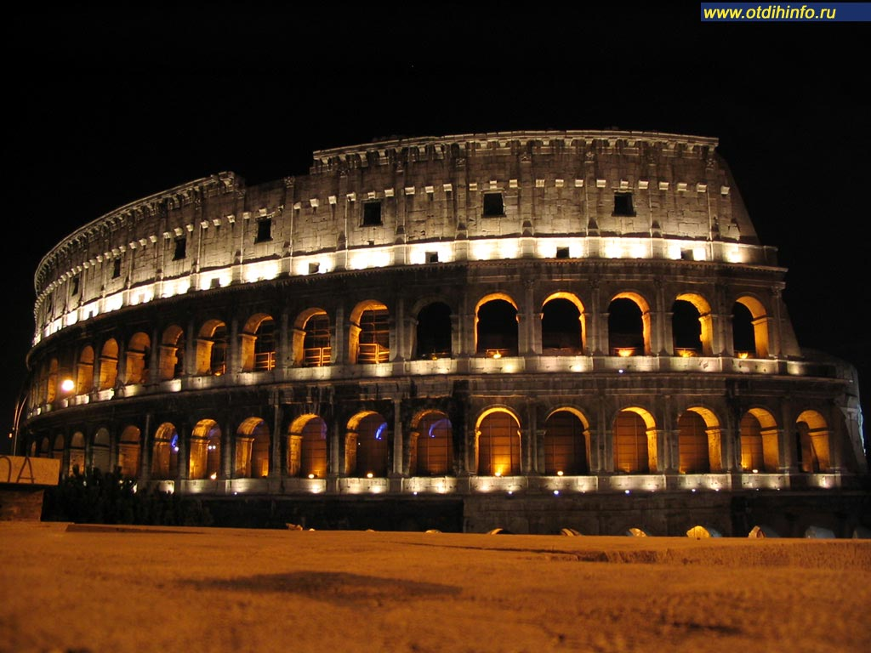
Romano tornei

Выпуск №1 от 11.10.11

Сегодня в выпуске:

Чемпионаты: участники, фавориты, ставки.
Чемпионат по МГТ Гладико – 8. 2 этап.
Интервью с главой гильдии Кочевники, Слон009.

Чемпионат рекрут гильдий

Фаворитами чемпионатов уже принято считать Испанцев, тем более они стали победителями в прошлый раз. Давайте обсудим 4 самых ярко выделяющихся из всей толпы фаворитов чемпионата рекрут - гильдий.

Начнем, пожалуй, с очевидного, с Центурии. Центурия на протяжении 3 сезонов Лиги Гильдий Центурия не уставала доказывать нам, что она является лучшей рекрут – гильдией в гладиаторах. Доказывала она это нам очень даже успешно, побеждая то одну сильнейшую основу, то другую. И вот свершилось!! Свершилось то, чего Центурия ждала больше чем выхода в высшую лигу. Центурия выиграла чемпионат рекрут – гильдий 4. тащить эту гильдию в финал, наверняка будет Pasha13 – лучший игрок 3 сезона Лиги Гильдий.


Претендовать на победу в этой чемпионате рекрут – гильдий будет ещё и гильдия Рождённые огнём. Рейтинг чемпионатов у них на 20 очков больше чем у центурии, что означает, что РО будем самым прямым конкурентом Центурии. У РО есть множество игроков которые даже при разрыве в 15 очков смогут вытянуть РО и победить.
Третьим претендентом на титул победителя Чемпионата рекрут – гильдии 5 считается гильдия Pax Augusta . Pax Augusta является рекрут – гильдией победителя 3 сезона Лиги Гильдий. Паксы явно будут стараться победить в этом чемпионате, так как их основа уже доказала своё превосходство над остальными гильдиями в ЛГ. И наверняка чтобы доказать превосходство своей Гильдии над остальными они будут всеми силами атаковать противников.
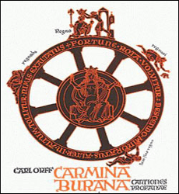
Ну и наконец-то последний претендент на титул победителя. Этот претендент это победитель Чемпионата рекрут – гильдий 2 - Орден Фортуны. Поскольку эта гильдия уже однажды выигрывала чемпионат её никак нельзя снимать со счетов. Но, однако, абсолютным лидером её назвать трудно, так как в данный момент Орден переживает на самые свои лучшие времена. Сейчас половина игроков Ордена это неопытные, с малым рейтингом 7-9 уровни, которые врядтли смогут изменить ход войны в лучшую сторону.
Ставить очки гладварса на победу какой-нибудь гильдии в этом чемпионате бессмысленно, так как невозможно наверняка предугадать какой частью тела повернётся фортуна к той или иной гильдии. Столько новых участников и столько новых игроков появились в этих гильдиях за перерыв между чемпионатами, что врядтли можно сказать, что именно одна из тех четырёх гильдий о которых я написал выше выиграет в этом году!



Подготовил: ALEKSANDR-MAN
Чемпионат основ 7

В этот раз в чемпионате основных гильдий очень сложно выделить явных фаворитов и аутсайдеров. Если брать общее мнение о гильдиях принимающих участие в этом чемпионате, то фаворитами можно считать все сеяные гильдии. Но, зная особенности жеребьёвки всех без исключения чемпионатов можно смело полагать, что все эти сеянные встретятся в 1/8 финала или ещё раньше. В тех войнах, где будут воевать сеяные гильдии в следующий этап, скорее всего, пробьются только те гильдии, которые в последнем сезоне ЛГ выступали в высшем дивизионе. Исходя из таких рассуждений в четверть финале будут играть следующие гильдии: SPQR, Магистраты, Аланы, Испанский Легион, Гунны, Пакс Романа, Гунны и Клан Сицилии. Из всех этих восьми гильдий в финале, в зависимости от жеребьёвки встретятся Пакс Романа и Магистраты. За третье место будут скорее всего бороться Испанский Легион и Клан Сицилии.
Ставить на какую-то определённую гильдию сейчас, когда ещё не проведена жеребьёвка бессмысленно и безрассудно. Если вы хотите знать мнение нашей газеты, то мы, всей нашей редакцией будем болеть за Титанов. Но явным претендентом на чемпионство всё-таки наша газета считает Пакс Роману.
Остаётся только пожелать удачи всем гильдиям, сесть в кресло и наслаждаться зрелищностью боёв.

Гладико – 8. Второй этап.

Определены гильдии вышедшие во второй этап чемпионата по МГТ Гладико – 8. Ими стали: Славянский боевой легион, Воины Помпеи, Боги Арены, Аланская Академия, Македонская Фаланга, Юлии, АРМИЯ ГАННИБАЛА, Новый Рим, Legio XXI RapaX, Сиракузы, I Парфянский легион, Академия армии Гая Мария, Сокрушительный Легион Империи, Триумвират, Союз Ланист и Тамплиеры. Эти 16 гильдий были разбиты на 4 группы.

Группа 1 (судья: AmuR4ik)
Славянский боевой легион
Воины Помпеи
Боги Арены
Аланская Академия

Группа 2 (судья: ghostcoms)
Македонская Фаланга
Юлии
АРМИЯ ГАННИБАЛА
Новый Рим

Группа 3 (судья: Lorgus)
Legio XXI RapaX
Сиракузы
I Парфянский легион
Академия армии Гая Мария

Группа 4 (судья: ghostcoms)
Сокрушительный Легион Империи
Триумвират
Союз Ланист
Тамплиеры

Из всех этих групп самой непредсказуемой оказалась группа под номером 4. там остаётся только гадать, кто же сможет победить всех и выйти в следующий этап.

Группа 1.

В этой группе представлены, пожалуй самые серьёзные претенденты на титул чемпиона этого сезона. Эту группу можно по праву называть «группой смерти». Сейчас вы узнаете всё о гильдиях из этой группы.
Славянский боевой Легион


Эта гильдия является самой титулованной гильдией на гладфане. Она является 2-ух кратным серебряным и 2-ух кратным бронзовым призёром Чемпионата Гладико. Однако нельзя не заметить то, что за все предыдущие чемпионаты Славяне ни разу не смогли выиграть и этот факт не даёт нам право называть СБЛ явным фаворитом «Гладико – 8». Так же фактом из-за которого мы не можем назвать СБЛ явным фаворитом является то, что взлёты и падения результативности в СБЛ чередуются. Они не могут войти в тройку призёров 2 раза подряд, что заметно ослабляет их шансы на победу в этом сезоне, так как в предыдущем Гладико они заняли второе место.
Войны Помпеи
Эту гильдию можно считать и темной лошадкой и аутсайдером этой группы одновременно. Войны никогда не выигрывали и даже не попадали в тройку призёров в чемпионатах МГТ Гладико. Насколько хорошо они выступят в этом чемпионате будет зависеть от двух вещей : от того насколько их противники не угадают с

Боги арены
Боги арены явно набирают ход. В седьмом сезоне они заняли 3 место и в этом сезоне они наверняка рассчитывают как минимум на призовую тройку.
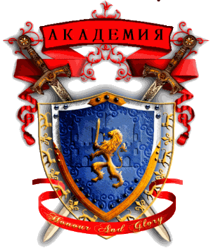
Аланская Академия
Эта гильдия не была особо заметна в первом этапе и ожидать от неё чудес наверное будет бессмысленно, так как группа её досталась, мягко говоря, ну очень сложная.

Подведём итог: Из этой группы скорее всего выдут СБЛ и Боги Арены так как они самые титулованные в группе 1.
Группа 2


Македонская Фаланга
Македонцы – победители «Гладико – 6», что даёт им немалое преимущество перед всеми остальными гильдиями в этой группе. Победа, одержанная в том сезоне это конечно хорошо, но из людей кто выигрывал «Гладико - 6» в гильдии остались лишь немногие, и, исходя из таких рассуждений, можно по праву полагать, что Македонцы, скорее всего, выйдут из группы, но не без труда.
Юлии

Юлии попали в одну группу со своими давними соперниками - Македонцами, именно эти две гильдии сражались в финале «Гладико – 6» . Тогда удача была на стороне Македонцев, а Юлии в итоге заняли второе место. Нельзя точно утверждать, как тот финал повлияет на исход боёв сейчас. Можно предполагать, что Юлии в МГТ против Македонцев будут настроены только побеждать, но этот настрой может повлиять как положительно, так и отрицательно. Возможно Юлии будут тщательнее выбирать тактику гладиаторам и до последней минуты тайм-аута оценивать силы противника, или Юлии понесутся сломя голову в атаку часто забывая одевать доспехи и моралить гладов. Одно можно сказать наверняка: Битва между Юлиями и македонцами обещает быть зрелищной.

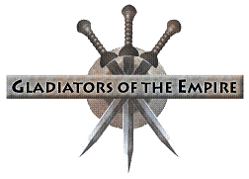
Армия Ганнибала
Армия Ганнибала вышла во второй этап набрав 3 победы и заняв 1 место в своей группе. В этой гильдии очень много сенаторов, что немаловажно в таком состязании как МГТ. Но противники у них подобрались серьёзные и невозможно можно наверняка сказать как Ганнибалы проявят себя в этот раз.


Новый Рим
Новый Рим – гильдия на гладфане мало известная, поэтому судить как она выступит очень сложно. На предыдущем этапе Новый Рим вышел из практически самой сильной группы со 2 места, и врядтли она окажется явным аутсайдером в этой группе.

Группа 2 одна из самых запутанных групп во втором этапе и судить, кто же выйдет из неё очень сложно. Но я всё равно считаю, что из этой группы выйдут Македонцы и Армия Ганнибала.

Группа 3


Legio XXI RapaX

Эта гильдия может по праву претендовать на выход из группы. Члены гильдии Legio XXI RapaX удерживают 2 города, исходя из этого можно полагать , что Legio XXI RapaX состоит воснавном из сенаторов. Этот факт является решающим в таком состязании как МГТ и можно смело заявить, что Legio XXI RapaX выйдет в следующий этап.
Сиракузы
Эта гильдия уже выигрывала Гладико, и значит она смело может претендовать на титул победителя и в этот раз. В тот раз помочь выиграть помог статус тёмной лошадки. Посмотрим, поможет ли теперь статус победителя Гладико-6 или нет. В этой гильдии 7 диктаторов, что является определяющим фактором результата МГТ.


I Парфянский легион
Эта гильдия является темной лошадкой этого сезона Гладико. Врядтли она сможет претендовать на высокие места, или даже на выход из группы. Она попала в группу, где в основном диктаторы и преторы составляют основную боевую мощь гильдии. Не могу ничего заявлять

Остальные гильдии в на этом этапе примерно равны по силам друг другу и рассказывать про них что-то отдельно не имеет смысла.

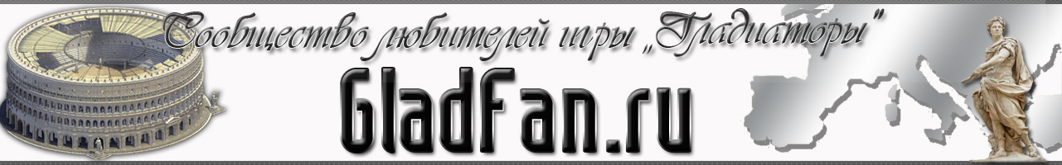

Интервью с главой гильдии Кочевники, Слон099.

RT: Как вы думаете кто является фаворитом чемпионата рекрут – гильдий в этом году?

Слон099: Как обычно, основным соперником будет Центурия, Аланы сильны, Просвещённые. А вообще от многих можно ждать неприятностей !!

RT: Насколько высоко вы оцениваете шансы своей Гильдии на победу в этот раз?

Слон009: Мы всегда стремимся к победе! В прошлый раз нам помешала горячность! Но все ребята стали более опытнее и рассудительнее! Надеемся, что не повторим больше своих ошибок!

RT: Как вы думаете, сможет ли хоть одна из гильдий начавшей чемпионат с отборочной стадии составить конкуренцию сеяным гильдиям?

Слон009: Конечно! Вообще сейчас более ровным становится чемпионат! Каждый может обыграть любого! Много рандома в игре это беда и с ней никто никак не борется. Когда многие равны интереснее побеждать. Выкладываться надо по максимуму

RT: Как вы думаете, победителем чемпионата станет неизвестная гильдия или гильдия уже выигрывавшая чемпионат?

Слон009: Скорее всего выиграет та гильдия, которая уже доходила до полуфинала или финала! Неожиданностей не должно быть. Опыт все таки большую роль играет! Надеюсь наша гильдия дойдет до финала .
Вот и всё дорогие читатели. Надеюсь, вам понравилась наша газета, и вы с нетерпением будите ждать новых выпусков.

Выпуск подготовил : ALEKSANDR-MAN

